

INFORME TÉCNICO DE FISCALIZACIÓN AMBIENTAL

Fiscalización Ambiental

TORRE TELECOMUNICACIONES PARCOHAYLLA

DFZ-2019-346-XV-RCA

JULIO 2019

 | Nombre | Firma
Aprobado | Tania González Pizarro
Revisado | Christian Rojo Loyola
Elaborado | Sergio Román Garrido

Contenido 1
1 RESUMEN 2
2 IDENTIFICACIÓN DE LA UNIDAD FISCALIZABLE 3
3 INSTRUMENTOS DE CARÁCTER AMBIENTAL FISCALIZADOS 6
4 ANTECEDENTES DE LA ACTIVIDAD DE FISCALIZACIÓN 6
5 HECHOS CONSTATADOS. 9
6 CONCLUSIONES 20
7 ANEXOS 21

RESUMEN

El presente documento da cuenta de los resultados de la actividad de fiscalización ambiental realizada por la Superintendencia del Medio Ambiente (SMA) junto a la Corporación Nacional Forestal (CONAF) de la región de Arica y Parinacota, a la unidad fiscalizable “Torre Telecomunicaciones Parcohaylla”, localizada al interior de la Reserva Nacional Las Vicuñas, en la comuna de Camarones, provincia de Arica, región de Arica y Parinacota. La actividad de inspección fue desarrollada el día 17 de abril de 2019 (Ver anexo 1).

El proyecto que compone la unidad fiscalizable y que fue fiscalizado durante el desarrollo de la actividad, consiste en el desarrollo de obras civiles para la instalación de una torre para telecomunicaciones en una zona rural, específicamente en el sector Ruta A-319 s/n, comuna de Camarones, región de Arica y Parinacota, con el objeto de cumplir con las obligaciones de las “Bases del Concurso Público Para Otorgar Concesiones De Servicio Público De Transmisión De Datos en las Bandas De Frecuencia 713-748 Mhz y 768-803 Mhz” asignada a Will S.A. mediante Resolución Exenta N° 759 de fecha 07 de marzo de 2014, del Ministerio de Trasporte y Telecomunicaciones, y satisfacer de manera especial las necesidades de servicio de los habitantes del sector.

La materia relevante objeto de la fiscalización incluyó la intervención de áreas colocadas bajo protección oficial.

Entre los hechos constatados que representan hallazgos se encuentran: Las obras del proyecto se emplazaron en sector no evaluado ambientalmente y distinto al indicado en el considerando 4.2 de la Resolución Exenta N° 012 de fecha 24 de marzo de 2016 que califica ambientalmente el proyecto “Instalación de Torre para Telecomunicaciones Sitio ZT089 – Parcohaylla. No obstante, las características del proyecto construido y del lugar de emplazamiento no configura alguna tipología de proyecto o actividad susceptible de causar impacto, por no ser un cambio de consideración ambiental en cualesquiera de sus fases, razón por la que no debería someterse al Sistema de Evaluación de Impacto Ambiental, de acuerdo a lo establecido en el artículo 3 del Reglamento del Sistema de Evaluación de Impacto Ambiental.

IDENTIFICACIÓN DE LA UNIDAD FISCALIZABLE

Antecedentes Generales
Identificación de la Unidad Fiscalizable:  Torre Telecomunicaciones Parcohaylla | Estado operacional de la Unidad Fiscalizable:  Operación
Región:  Arica y Parinacota | Ubicación específica de la unidad fiscalizable:  Poblado de Parcohaylla
Provincia:
Arica
Comuna:
Camarones
Titular de la unidad fiscalizable:  WILL S.A | RUT o RUN:  96.833.480-8
Domicilio titular:  Avenida Costanera Sur Río Mapocho N°2770, Piso 2, Las Condes, Santiago. | Correo electrónico:  psuarez@entel.cl
Teléfono:
2 242 31 690
Identificación representante legal:  Pedro Humberto Suárez Mall | RUT o RUN:  12.837.726-3
Domicilio representante legal:  Avenida Costanera Sur Río Mapocho N° 2770, Piso 2, Las Condes, Santiago . | Correo electrónico:  psuarez@entel.cl
Teléfono:
2 242 31 690

Ubicación
Figura 1. Mapa de ubicación local (Fuente: Elaboración propia).
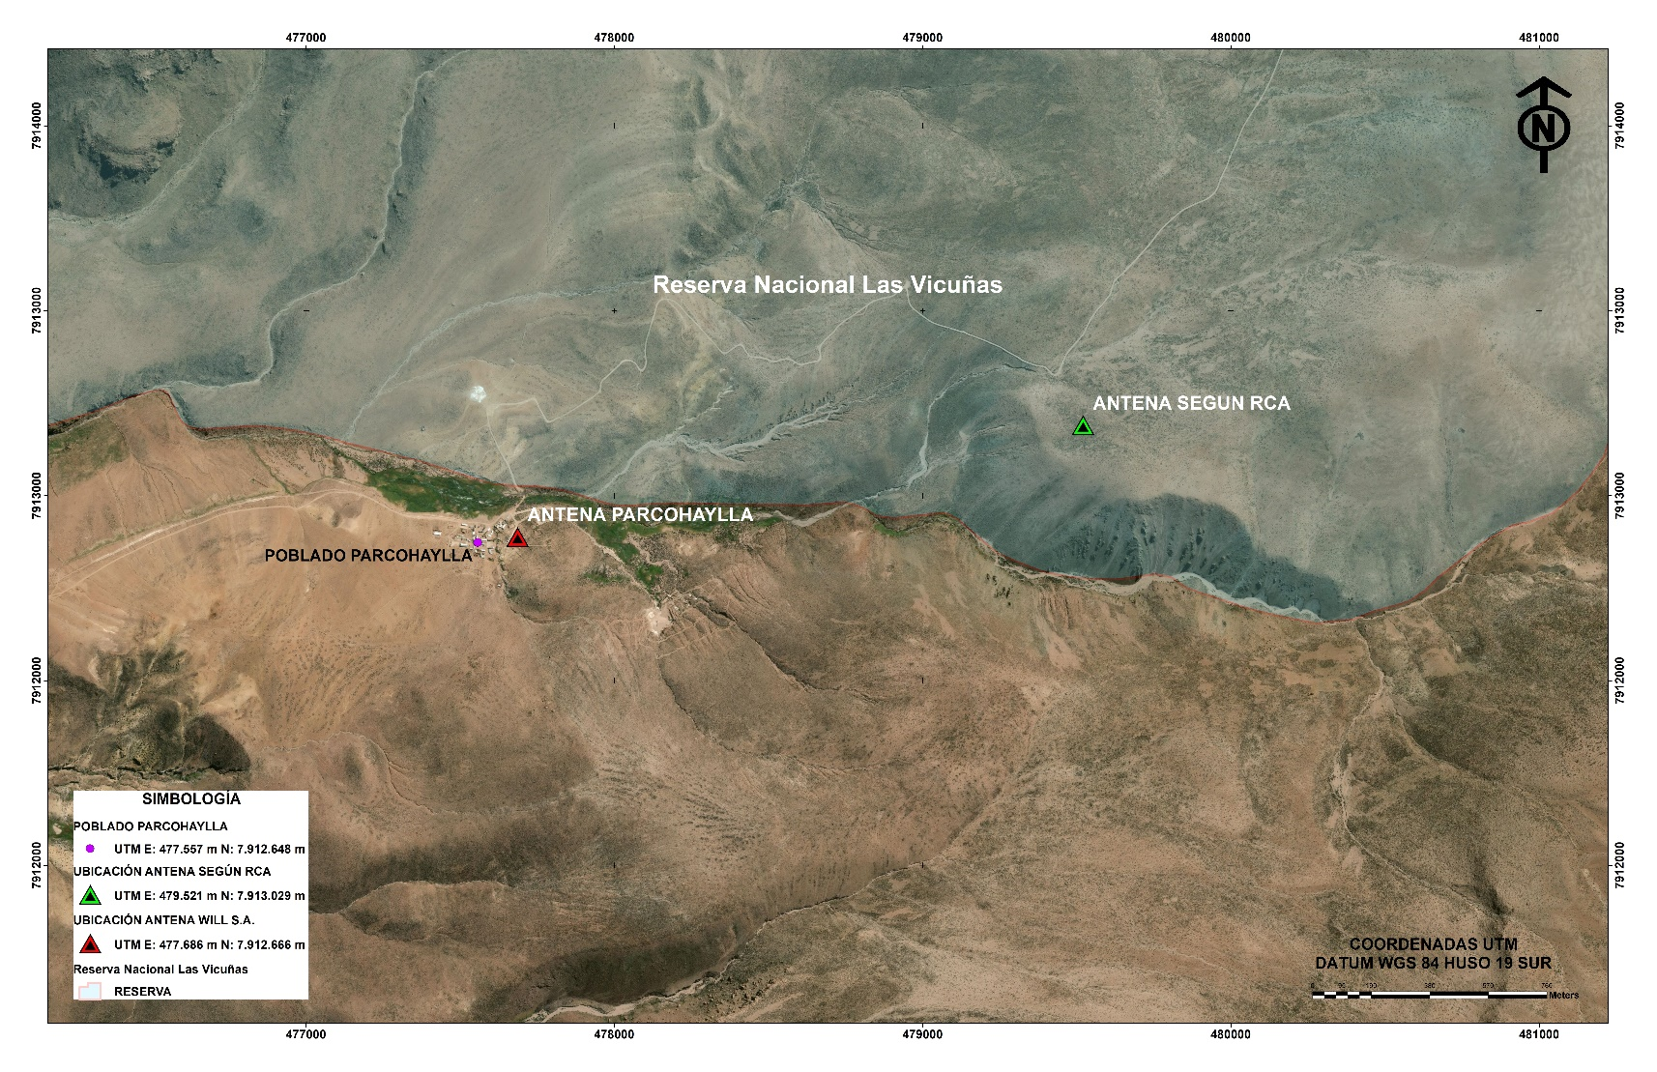
Coordenadas UTM de referencia: DATUM WGS 84 | Huso: 19 S | UTM N: 7.912.666 m. | UTM E: 477.686 m.
Ruta de acceso: Se inicia la ruta de ingreso desde Putre en dirección Este por la Ruta 11-CH hasta la intersección con la ruta A-235, recorriendo esta vía hasta la ruta A-319 por donde se recorre un aproximado de 14 km hasta el poblado de Parcohaylla.

INSTRUMENTOS DE CARÁCTER AMBIENTAL FISCALIZADOS

Identificación de Instrumentos de Carácter Ambiental fiscalizados.

N° | Tipo de instrumento | N°/  Descripción | Fecha | Comisión/ Institución | Título | Comentarios
1 | RCA | 12 | 24-03-2016 | Comisión de Evaluación, Región de Arica y Parinacota. | Instalación de Torre para Telecomunicaciones Sitio ZT089 – Parcohaylla. | Sin consultas de pertinencias.

ANTECEDENTES DE LA ACTIVIDAD DE FISCALIZACIÓN

Motivo de la Actividad de Fiscalización

Motivo |  | Descripción
X | Programada | Según Resolución Exenta SMA N° 1637 de fecha 28 de diciembre de 2018 que fija Programa y Subprogramas Sectoriales de Fiscalización Ambiental de Resoluciones de Calificación Ambiental para el año 2019.

Materia Específica Objeto de la Fiscalización Ambiental

- Intervención de áreas colocadas bajo protección oficial

Aspectos relativos a la ejecución de la Inspección Ambiental

Ejecución de la inspección

Existió oposición al ingreso: No | Existió auxilio de fuerza pública: No
Existió colaboración por parte de los fiscalizados: No | Existió trato respetuoso y deferente: No
Observaciones: El titular no participó en la actividad de inspección ambiental.

Esquema de recorrido

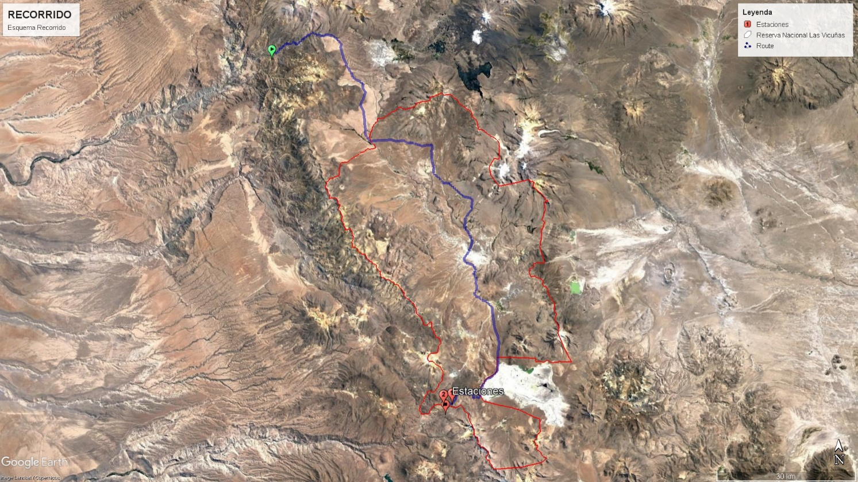

Detalle del Recorrido de la Inspección

Primer día de inspección (17/04/2019)

N° de estación | Nombre/ Descripción de estación
1 | Sitio indicado en RCA para ubicación de antena ZT089-Parcohaylla.
2 | Poblado de Parcohaylla.

Revisión Documental

Documentos Revisados

ID | Nombre del documento revisado | Origen/ Fuente | Organismo encomendado | Observaciones
01 | Carta Will S.A. de fecha 09 de mayo de 2019 | WILL S.A. | SMA – CONAF | Recepcionado en fecha 09 de mayo de 2019.
02 | Carta Will S.A. de fecha 22 de mayo de 2019 | WILL S.A. | SMA - CONAF | Recepcionado en fecha 29 de mayo de 2019.

HECHOS CONSTATADOS.

Intervención de áreas colocadas bajo protección oficial

Número de hecho constatado: 1 | Estación N°: 1 y 2
Documentación Revisada:
01 y 02.
Exigencia (s):
RCA 12/2016 Considerando 4.2. Ubicación del Proyecto

“El Proyecto se localiza en el sector Ruta A-319 s/n, comuna de Camarones, Región de Arica y Parinacota, inserto dentro de Reserva Nacional Vicuñas (…) en sector de coordenadas UTM en Datum WGS84, vértice 1: Este: 479.460 m y Norte: 7.913.031 m, vértice 2: Este: 479.470 m y Norte: 7.913.031 m, vértice 3: Este: 479.470 m y Norte: 7.913.021 m y vértice 4: Este: 479.460 m y Norte: 7.913.021 m ”.

Fuente: Resolución de Calificación Ambiental N° 12/2016.

Observación 1.11 de Adenda 1 de la Declaración de Impacto Ambiental del proyecto “Instalación de Torre para Telecomunicaciones Sitio ZT089 - Parcohaylla”.

“De acuerdo a lo solicitado, se aclara que a la Autoridad que tal como se indicó en la DIA, en las páginas 68 y 70, el Proyecto se localiza dentro de la Reserva Nacional Vicuñas. Respecto a la Ilustración de la página 71 se indica que la Ilustración corresponde a un error de edición. Para mayor claridad, en la siguiente Ilustración se presenta la localización exacta del Proyecto y su relación respecto a la Reserva Nacional de las Vicuñas, lo cual muestra que el Proyecto se encuentra inserto dentro de la Reserva”.

Hechos:

- A través de Resolución Exenta SMA N° 012/2019, de fecha 10 de abril de 2019 (Anexo 2) se requiere a WILL S.A. la siguiente información:

- Informar el estado del Proyecto, especificando las fechas de inicio y/o término de las fases de construcción y de operación.

- Enviar copia de todos los informes de cumplimiento de compromisos relativos a los componentes flora y vegetación, en formato digital PDF con fotografía a color.

- Enviar un plano de los grupos de llareta (Azorella compacta) que fueron objeto de protección, especificando el número de llaretas que comprende cada grupo cercado en coordenadas WGS84 Huso 19 Sur, en formato digital PDF a color y archivo vectorial KML (Google Earth).

- Enviar un plano con el trazado de la huella de acceso ya habilitada en coordenadas WGS84 Huso 19 Sur en formato digital PDF a color y archivo vectorial KML.

- Presentar calendario de actividades de mantención de las instalaciones y equipos del proyecto (fechas de inicio y término de cada actividad) a realizarse durante el presente año 2019, especificando el medio de transporte a utilizar, en formato digital PDF.

- Durante la actividad de inspección ambiental de fecha 17 de abril de 2019 (Anexo 1), se constató lo siguiente:

- En sector ubicado en coordenadas UTM Este: 479.460 m y Norte: 7.913.033 m, ambas referidas al Datum WGS 84, Huso 19 Sur, se evidenció la inexistencia de la antena de telecomunicaciones, así como tampoco obras anexas como camino de acceso y estacionamiento vehicular; constatando la presencia de ejemplares de Llaretas quemadas (Azorella compacta), 8 estacas de madera de un largo de 44 cm por 5 cm de ancho, presentando en uno de sus extremos cortes angulares, de las cuales 5 se encontraban enterradas y las restantes sobre el sector de manera dispersa. Junto a estas, se observó la presencia de una estaca metálica de color rojo (Fotografías 1, 2, 3, 4, 5 y 6).

- En sector ubicado en coordenadas UTM, Este: 477.686 m y Norte: 7.912.665 m, ambas referidas al Datum WGS 84, Huso 19 Sur, localizado en el poblado de Parcohaylla, se constató la presencia de una torre de telecomunicaciones del tipo monoposte, de color gris, la que se encontraba cercada mediante postes de madera de 2,2 m de altura y alambre de púas, una puerta de acceso la que presentaba un cerrojo simple y candado, todo lo que alcanzaba una superficie de 48 m² aproximadamente, medida mediante huincha métrica. Se observó que la estructura presentaba una altura total de 26 m de alto medida a través de clinómetro Suunto de doble escala, además contaba con sistema de pararrayos, según lo indicado por el Sr. Jonathan Saavedra, operador de la empresa Electrotel. Dicha estructura era sustentada por una base de concreto, sobre la que además se observó la presencia de un generador eléctrico y una antena satelital (Fotografías 7 y 8).

- Que, el área total de intervención del Proyecto correspondió a 166 m², aproximadamente, medido con huincha métrica. Junto a la base de la torre, se ubica el motor generador, en una caja metálica con las leyendas “HIM Hybrid Integrated Module”, “Miscellaneous 9. Lithium Ion Batteries Contained in Equipment” y “Ausonia ausonia.net”.

- Aledaño al cerco se constató la presencia de un tambor de plástico de color verde sobre un pallet de madera y un bloque de concreto dispuesto sobre el suelo.

- A través de ORD. N° 122/2019 SMA de fecha 22 de abril de 2019 (Anexo 3) se remite acta de inspección ambiental a la empresa WILL S.A. en donde se solicitó el detalle de la antena instalada en el poblado de Parcohaylla, ubicada en sector de coordenadas UTM, Este: 477.686 m y Norte: 7.912.665 m (Datum WGS 84, Huso 19 Sur), especificando las fechas de inicio y término de las fases de construcción y de operación, adjuntando permisos sectoriales y ambientales.

- Por medio de carta de fecha 25 de abril de 2019, del Sr. Pedro Suarez Mall, gerente de regulación de la empresa WILL S.A., (Anexo 4), se solicitó prórroga para responder a requerimiento de información realizado mediante Resolución Exenta SMA N° 12 de fecha 10 de abril de 2019.

- A través de Resolución Exenta SMA N° 018/2019, de fecha 29 de abril de 2019 (Anexo 5) se acoge la solicitud de ampliación de plazo para la presentación de antecedentes solicitada por la empresa WILL S.A.

- Por medio de carta de fecha 29 de abril de 2019, del Sr. Pedro Suarez Mall, gerente de regulación de la empresa WILL S.A., (Anexo 6), se solicitó prórroga para responder a requerimiento de información realizado a través de Acta de Inspección Ambiental de fecha 17 de abril de 2019.

- Que, mediante Resolución Exenta SMA N° 019/2019, de fecha 30 de abril de 2019 (Anexo 7), se acoge la solicitud de ampliación de plazo para la presentación de antecedentes solicitada por la empresa WILL S.A., mediante Acta de Inspección Ambiental de fecha 17 de abril de 2019.

- Mediante carta de fecha 09 de mayo de 2019 (Anexo 8), la Sra. Jimena del Valle Núñez, Directora de Sustentabilidad y Comunidades, en representación de la empresa WILL S.A. señaló textualmente lo siguiente:

“El Proyecto corresponde al desarrollo de obras civiles para la instalación de una torre de telecomunicaciones con el objetivo de ampliar la cobertura de telefonía en el sector rural de Parcohaylla y cumplir con las obligaciones impuestas por la Subsecretaría de Telecomunicaciones en las "Bases del Concurso Público Para Otorgar Concesiones De Servicio Público De Transmisión De Datos en las Bandas De Frecuencia 713- 748 MHz y 768-803 MHz" asignada a Will S.A. mediante Resolución Exenta W759 de fecha 07 de marzo de 2014.

El Proyecto "Instalación de Torre para Telecomunicaciones Sitio ZT089 - Parcohaylla" se encuentra aprobado favorablemente conforme a RCA N° 012/2016, no obstante, no fue ejecutado.

A raíz de los requerimientos de la comunidad, los compromisos y las obligaciones establecidas por la SUBTEL por instalar la torre de telecomunicaciones lo antes posible, Will S.A. buscó una nueva alternativa para la infraestructura de instalación y operación de la torre de telecomunicaciones, fuera de la Reserva Nacional Las Vicuñas.

La nueva alternativa de emplazamiento de la torre correspondió al emplazamiento en las coordenadas UTM Este 477.686 m Norte 7.912.665 m (Datum WGS 84 Huso 19 Sur), en un sector de propiedad de la comunidad de Parcohaylla, a una distancia de 580 m del límite sur de la Reserva Nacional Las Vicuñas, es decir, se emplaza fuera del área protegida”.

No obstante, al revisar el Sistema de Fiscalización Ambiental (SISFA) de esta Superintendencia del Medio Ambiente, se evidenció que el titular informó en el ítem “fase de la actividad, proyecto o fuente fiscalizada” que la fase del proyecto se encuentra: “en fase de operación (01-02-2016)” (Ver figura 3).

Al revisar la documentación se evidenció que el titular no remitió la información solicitada a través de la Resolución Exenta SMA N° 012/2019, de fecha 10 de abril de 2019 (Anexo 2) ni la información solicitada mediante acta de inspección ambiental del 17 de abril de 2019 (Anexo 1), remitiendo solamente los siguientes documentos:

- Resolución Exenta N° 759 de fecha 07 de marzo de 2014, que Asigna Concesión de Servicio Público de Transmisión de Datos de la Banda de Frecuencia 723-738 MHz y 778-793 MHz.

- ORD. N° 2328 / DO N° 36499/F29 de fecha 28 de febrero de 2017 de la Subsecretaria de Telecomunicaciones que autorizó recepción de obras de Servicio Intermedio de Telecomunicaciones.

- Mediante carta de fecha 29 de mayo de 2019 (Anexo 9) el Sr. Pedro Suarez Mall, Gerente de Regulación WILL S.A., y bajo el título “complementa información”, envío informe denominado “Análisis SIG ZT089 Parcohaylla” e informe “CARPETA AS-BUILT 100% ZT-089 PARCOHAYLLA”, en donde indicó textualmente lo siguiente:

- (…) se adjunta a la presente carta el informe "Asesoría Integral Detección de Posibles Impactos Ambientales Mediante Análisis SIG en el Sitio ZT089 Parcohaylla" de 22 de mayo de 2019, de la empresa Asescap Ltda. Este informe evalúa la localización del sitio respecto de distintas áreas protegidas mediante un análisis SIG (Sistema de Información Geográfica), concluyendo que la antena de telecomunicaciones en las coordenadas UTM, Este: 477.686 m y Norte:7.912.665 m (Datum WGS 84, Huso 19 Sur) se encuentra fuera de áreas protegidas u otras áreas colocadas bajo protección oficial. de conformidad con lo establecido en la letra p) del artículo 10 de la Ley N° 19.300 y la letra p) del artículo 3 del Decreto Supremo N° 40, de 2013, del Ministerio del Medio Ambiente; así como también de lo establecido en los oficios N° 130844 y 161081, de 22 de mayo de 2013 y de 17 de agosto de 2016, respectivamente, dictados por el Servicio de Evaluación Ambiental.

Al revisar la documentación complementaria se evidenció que el titular no remitió la información solicitada a través de la Resolución Exenta SMA N° 012/2019, de fecha 10 de abril de 2019 (Anexo 2) ni la información solicitada mediante acta de inspección ambiental del 17 de abril de 2019 (Anexo 1), adjuntando solamente los siguientes documentos:

- Carpeta AS-Built 100% Sitio ZT-Parcohaylla”, de junio de 2017.

- Set de fotografías de emplazamiento del sitio Parcohaylla.

- Asesoría Integral Detección de Posibles Impactos Ambientales Mediante Análisis SIG en el Sitio ZT089 Parcohaylla del 22 de mayo de 2019, empresa Asescap Ltda.

Al revisar los documentos, se evidenció que en antecedente denominado “Asesoría Integral Detección de Posibles Impactos Ambientales Mediante Análisis SIG en el Sitio ZT089 Parcohaylla del 22 de mayo de 2019, empresa Asescap Ltda” se concluyó lo siguiente:

- “se concluye que el sitio ZT089 Parcohaylla, en su actual ubicación, no presenta impactos que lo afecten o comprometan medioambientalmente, respecto del área colocada bajo protección oficial. Por ello, no procede el ingreso al SEIA, toda vez que éste indica en la letra p) del Art. 3 del D.S. Nº 40/2013, que los Proyectos que ingresan al SEIA corresponderán a los que se ejecuten obras, programas o actividades en parques nacionales, reservas nacionales, monumentos naturales, reservas de zonas vírgenes, santuarios de la naturaleza, parques marinos, reservas marinas o en cualesquiera otras áreas colocadas bajo protección oficial, en los casos en que la legislación respectiva lo permita”.

- Mediante ORD. N° 160 de fecha 11 de junio de 2019 (Anexo 10) se encomendó el examen de información a CONAF de los antecedentes aportados por la empresa WILL S.A.

- A través de ORD. N° 105 de fecha 01 de julio de 2019 del Sr. Héctor Peñaranda Antezana, Director Regional de CONAF (Anexo 11) remitió reporte técnico de la actividad de inspección ambiental (examen de información) indicando textualmente lo siguiente:

- “El titular no presentó ningún documento solicitado relativo al Proyecto aprobado mediante RCA N° 12/2016.

- En lugar de ello, el titular presentó carta de fecha 09 de mayo de 2019 mediante la cual declaró que el Proyecto aprobado conforme a RCA N° 12/2016 "no fue ejecutado", y que, como alternativa, se instaló una torre en un sector de la comunidad de Parcohaylla, ubicado a una distancia de 580 m del límite Sur de la Reserva Nacional Las vicuñas, es decir, fuera del área protegida, lo que consta en Acta de Inspección Ambiental de fecha 17 de abril de 2019.

- El titular presentó además carta de fecha 29 de mayo de 2019, complementaria a carta referida en el punto anterior, mediante la cual declaró que la torre de telecomunicaciones se encuentra "emplazada en una zona llana, sin flora ni vegetación, y sin singularidades ambientales”, adjuntando fotos del sector. Al respecto, si bien existe vegetación de tolar y pajonal aledaña a las obras de construcción de la torre (principalmente Baccharis tola y Festuca chrysophylla), ésta no constituye bosque ni formaciones xerofíticas reguladas por la ley N° 20.283, Sobre Recuperación del Bosque Nativo y Fomento Forestal, de competencia de CONAF.

- En conclusión, atendido el hecho de que el sector de emplazamiento actual de la torre no registra bosque nativo o formaciones xerofíticas de competencia de CONAF ni se ubica en un área protegida del SNASPE, informo a Ud. que a dicha obra no le aplican prohibiciones u obligaciones ambientales que competan a CONAF”.

En razón a lo anterior, se evidenció que la antena de telecomunicaciones correspondiente al proyecto “Instalación de Torre para Telecomunicaciones Sitio ZT089 – Parcohaylla” calificado ambientalmente a través de la Resolución Exenta N° 12 de fecha 24 de marzo de 2019, de la Comisión de Evaluación de la Región de Arica y Parinacota no se encuentra ubicada en el sitio evaluado ambientalmente e indicado en el considerando 4.2 de la Resolución de Calificación Ambiental N° 12/2016; constatando además, que la antena fue instalada en el poblado de Parcohaylla al exterior de la Reserva Nacional Las Vicuñas, sector no evaluado ambientalmente lo que pudo haber generado un riesgo de afectación a sitios arqueológicos, perdida o alteración de hábitat para fauna en estado de conservación, afectación de vegetación, entre otros impactos no evaluados ambientalmente. No obstante, las características del proyecto construido y del lugar de emplazamiento no configura alguna tipología de proyecto o actividad susceptible de causar impacto ambiental, por no ser un cambio de consideración ambiental en cualesquiera de sus fases, que debería someterse al Sistema de Evaluación de Impacto Ambiental, de acuerdo a lo establecido en el artículo 3 del Reglamento del Sistema de Evaluación de Impacto Ambiental.

Registros
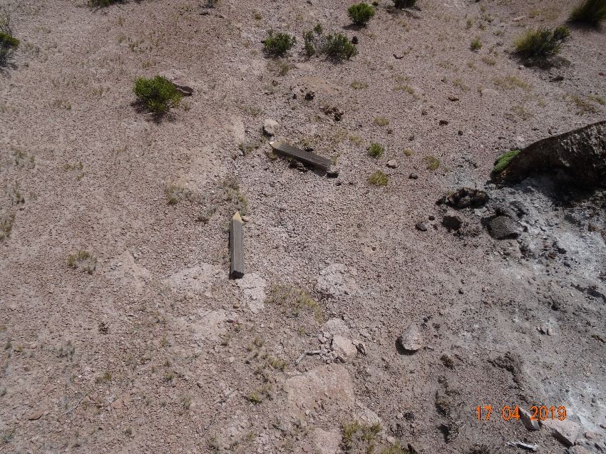 |  | 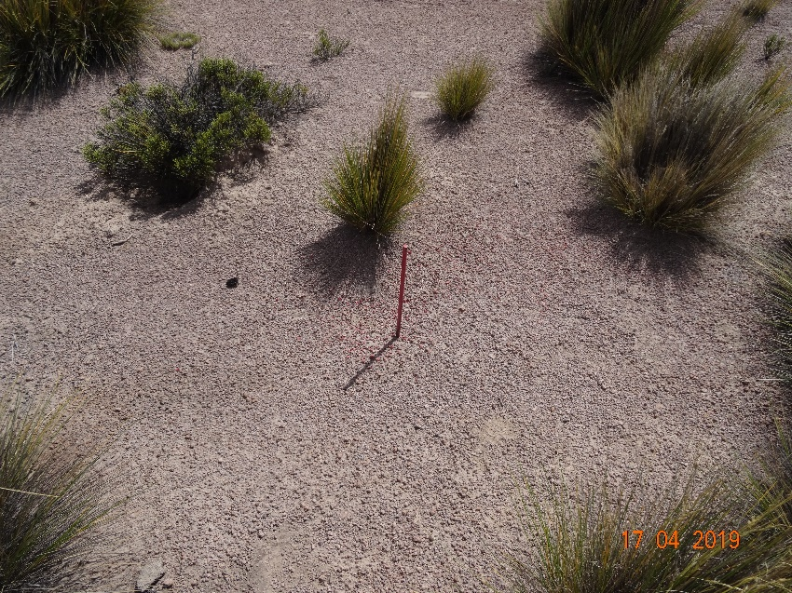
Fotografía 1. | Fecha: 17/04/2019 | Fotografía 2. | Fecha: 17/04/2019
Descripción del medio de prueba:  Estacas de madera encontradas en el sitio indicado en RCA como lugar de emplazamiento del proyecto ZT089-Parcohaylla. |  | Descripción del medio de prueba:  Estacas de fierro encontradas en el sitio indicado en RCA como lugar de emplazamiento del proyecto ZT089-Parcohaylla.

Registros
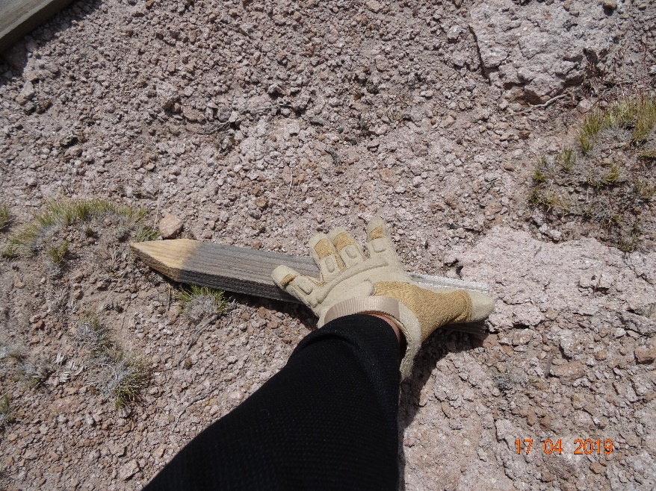 |  | 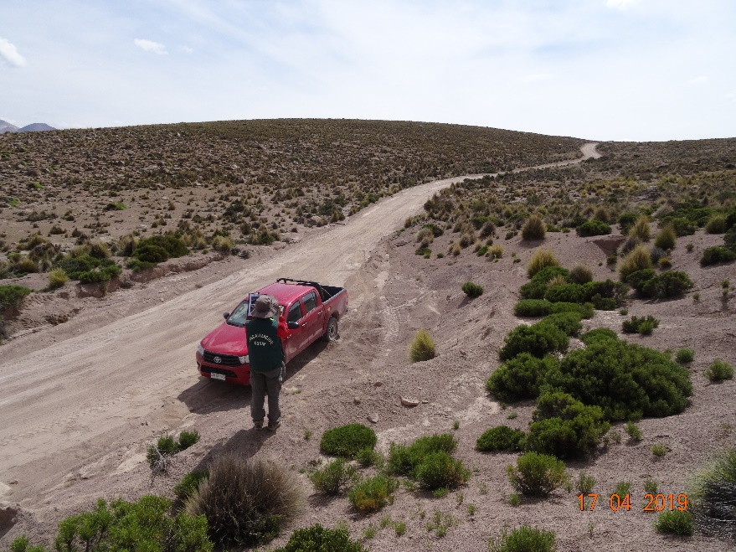
Fotografía 3. | Fecha: 17/04/2019 | Fotografía 4. | Fecha: 17/04/2019
Descripción del medio de prueba:  Estaca de madera encontrada en el sitio indicado en RCA como lugar de emplazamiento del proyecto ZT089-Parcohaylla. |  | Descripción del medio de prueba:  Sector de emplazamiento estacionamiento indicado por RCA del proyecto.

Registros
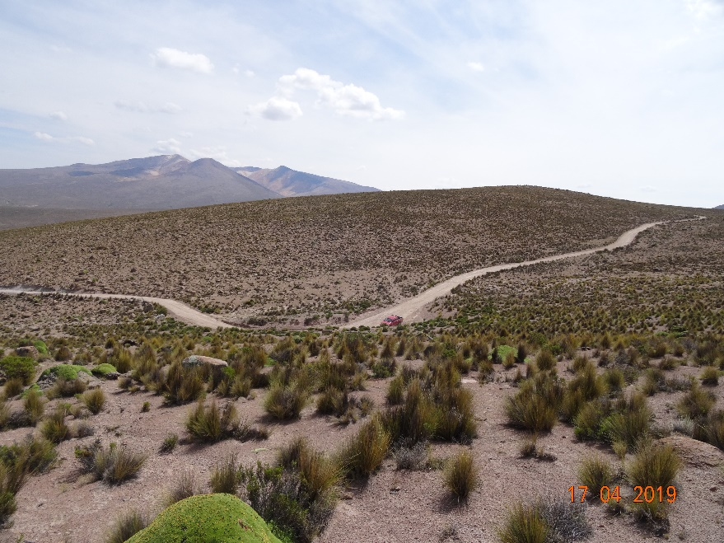 |  | 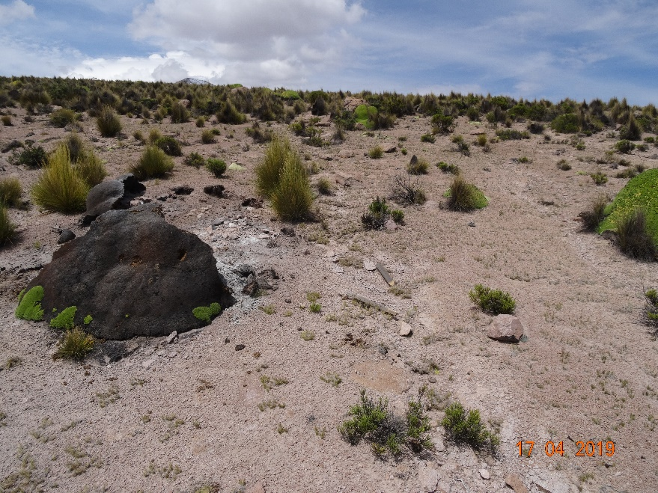
Fotografía 5. | Fecha: 17/04/2019 | Fotografía 6. | Fecha: 17/04/2019
Descripción del medio de prueba:  Vista desde sector alto del sitio en el que debía ser emplazado el proyecto, en donde no se observó camino de acceso o huella pedestre señalada en RCA. |  | Descripción del medio de prueba:  Vista de estacas de madera y ejemplar de llareta quemada (Azorella compacta).

Registros
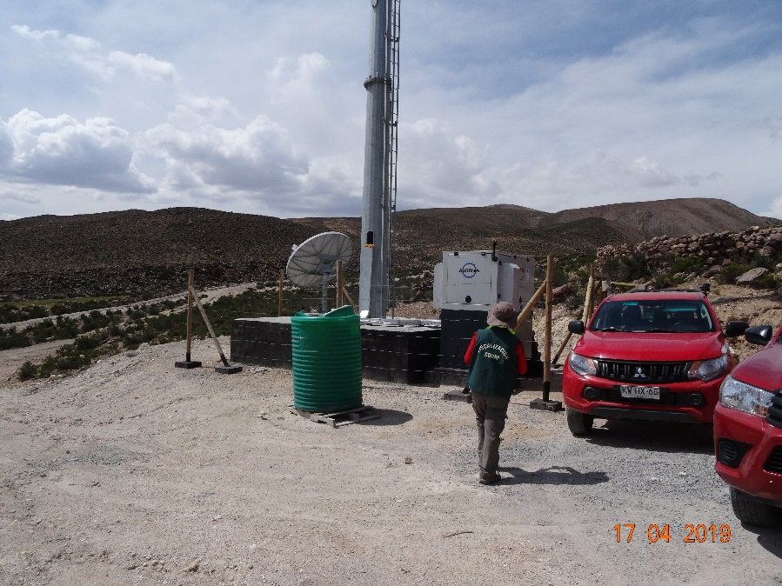 |  | 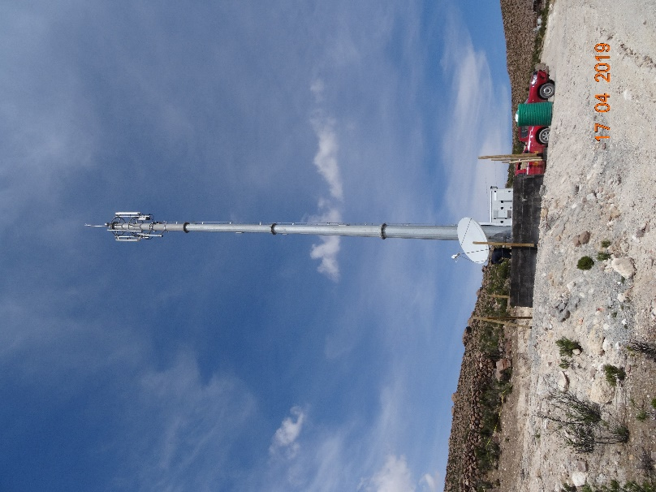
Fotografía 7. | Fecha: 17-04-2019 | Fotografía 8. | Fecha: 17-04-2019
Descripción del medio de prueba:  Vista frontal de antena sitio ZT089-Parcohaylla, ubicada en el poblado de Parcohaylla. |  | Descripción del medio de prueba:  Vista total de antena de telecomunicaciones sitio ZT089-Parcohaylla ubicada en la localidad de Parcohaylla.

Registros
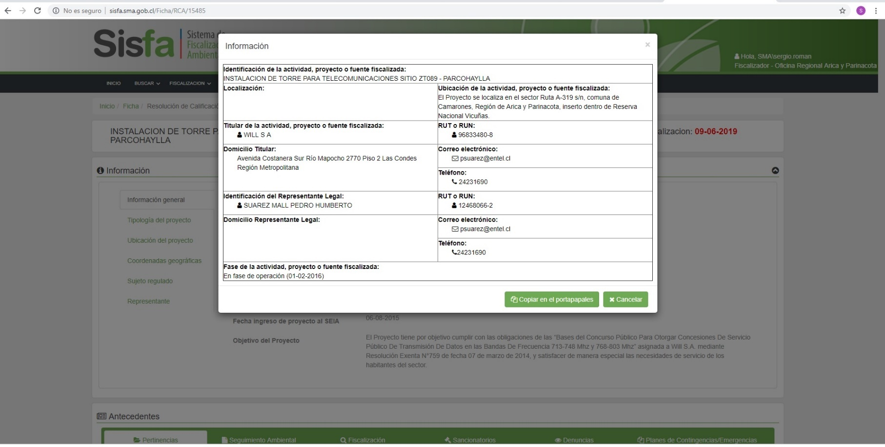
Figura 3. | Fuente: Sistema de Fiscalización Ambiental de la Superintendencia de Medio Ambiente SISFA
Descripción del medio de prueba:
El titular informó que la fase de la actividad, proyecto o fuente fiscalizada se encuentra en fase de operación.

CONCLUSIONES

Los resultados de las actividades de fiscalización, asociados los Instrumentos de Carácter Ambiental indicados en el punto 3, permitieron identificar ciertos hallazgos que se describen a continuación:

N° Hecho constatado | Materia específica objeto de la fiscalización ambiental | Exigencia asociada | Hallazgo
1 | Intervención de áreas colocadas bajo protección oficial | RCA 12/2016 Considerando 4.2 Ubicación del Proyecto.  “El Proyecto se localiza en el sector Ruta A-319 s/n, comuna de Camarones, Región de Arica y Parinacota, inserto dentro de Reserva Nacional Vicuñas”.  Observación 1.11 de Adenda 1 de la Declaración de Impacto Ambiental del proyecto “Instalación de Torre para Telecomunicaciones Sitio ZT089 - Parcohaylla”.  “De acuerdo a lo solicitado, se aclara que a la Autoridad que tal como se indicó en la DIA, en las páginas 68 y 70, el Proyecto se localiza dentro de la Reserva Nacional Vicuñas. Respecto a la Ilustración de la página 71 se indica que la Ilustración corresponde a un error de edición”.  “Para mayor claridad, en la siguiente Ilustración se presenta la localización exacta del Proyecto y su relación respecto a la Reserva Nacional de las Vicuñas, lo cual muestra que el Proyecto se encuentra inserto dentro de la Reserva” | Las obras se emplazaron en sector no evaluado ambientalmente y distinto al indicado en el considerando 4.2 de la RCA 12/2016.  No obstante, las características del proyecto construido y del lugar de emplazamiento no configura alguna tipología de proyecto o actividad susceptible de causar impacto, por no ser un cambio de consideración ambiental en cualesquiera de sus fases, razón por la que no debería someterse al Sistema de Evaluación de Impacto Ambiental, de acuerdo a lo establecido en el artículo 3 del Reglamento del Sistema de Evaluación de Impacto Ambiental.

ANEXOS

N° Anexo | Nombre Anexo
1 | Acta de inspección ambiental de fecha 17 de abril de 2019
2 | Resolución Exenta N° 012/2019 SMA de fecha 10 de abril de 2019
3 | ORD. N° 122/2019 SMA de fecha 22 de abril de 2019
4 | Carta de fecha 25 de abril de 2019, WILL S.A.
5 | Resolución Exenta N° 018/2019 SMA de fecha 29 de abril de 2019
6 | Carta de fecha 29 de abril de 2019, WILL S.A.
7 | Resolución Exenta N° 019/2019 SMA de fecha 30 de abril de 2019
8 | Carta de fecha 09 de mayo de 2019, WILL S.A.
9 | Carta de fecha 29 de mayo de 2019, WILL S.A.
10 | ORD. N° 160/2019 SMA de fecha 11 de junio de 2019
11 | ORD. N° 105/2019 CONAF de fecha 01 de julio de 2019

